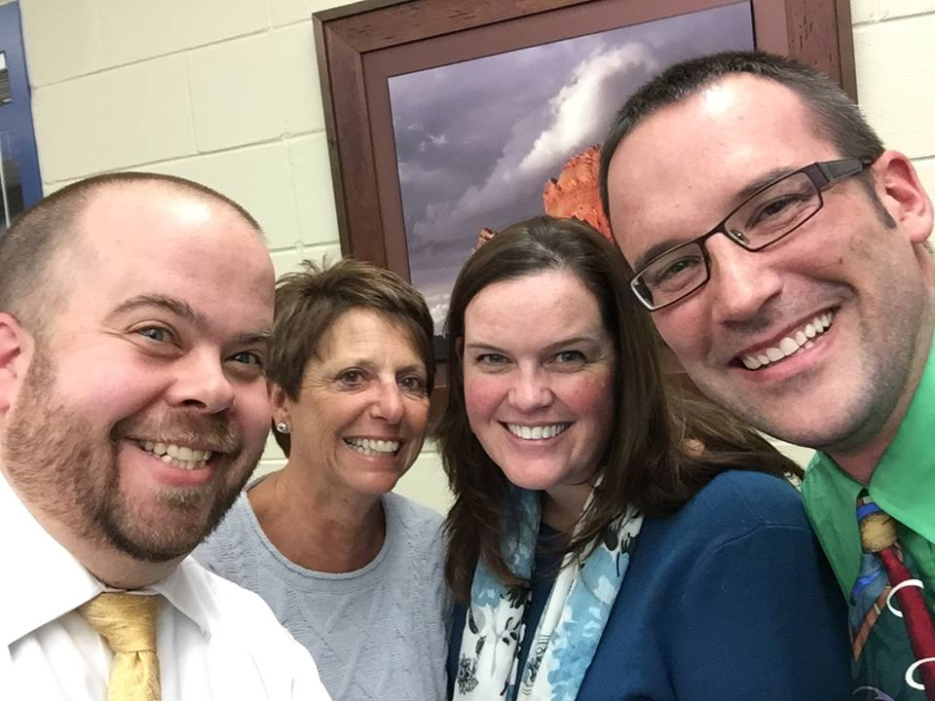

lorem ipsum dolor

Proin at tortor molestie urna euismod condimentum. Cras nec arcu sed nunc pellentesque pellentesque. Nunc ornare urna vitae nisi aliquet varius. Fusce vitae purus. Mauris sed urna eget pede posuere feugiat.

Nemporem explit optatius, omnim et labo. Laut modit et lanti ra doloratis eumquibea us et ut adi ut fugiae de dolum simusapidel et omnimilit, ne voluptinveri quia sectem volecta quis quostrunt fuga. Fugit quid quuntio nsequiati doluptation plitatem

Nemporem explit optatius, omnim et labo. Laut modit et lanti ra doloratis eumquibea us et ut adi ut fugiae de dolum simusapidel et omnimilit, ne voluptinveri quia sectem volecta quis quostrunt fuga. Fugit quid quuntio nsequiati doluptation plitatem

[date]

Vestibulum ligula purus, sodales sed, pharetra non, venenatis non, nibh.

Vestibulum ligula purus, sodales sed, pharetra non, venenatis non, nibh.

[date]

## **We need your help!**

# **Maecenus quis lacus?**

Vivamus convallis pellentesque quam. Donec ultrices lectus eu pede. Nulla sit amet elit.